第十六章：碳负离子在反应及在合成中的应用
习 题
- 写出下列负离子的共振结构式。分别比较两对粒子的碱性。
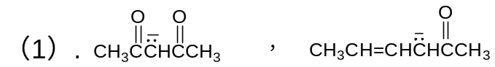
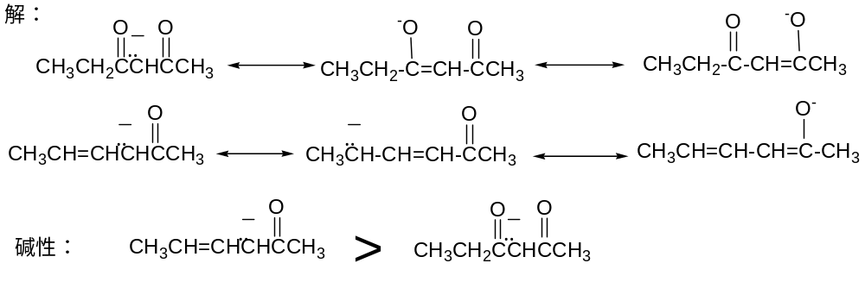
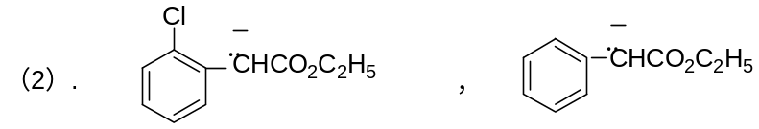
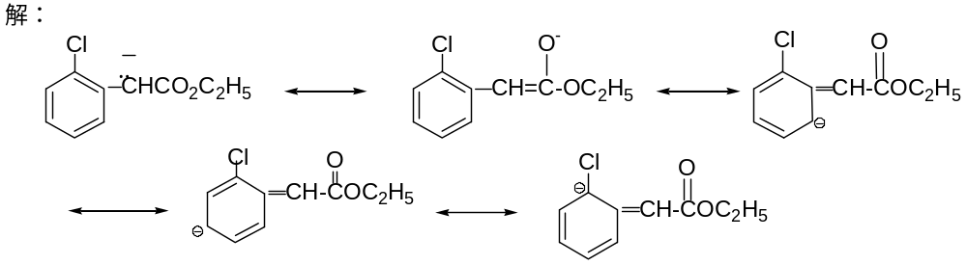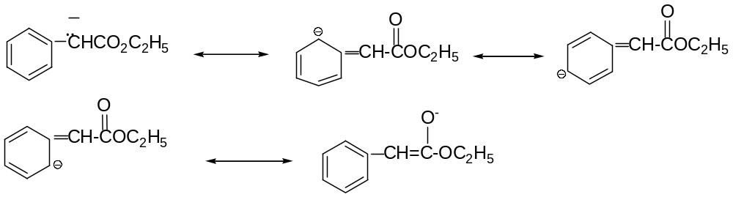
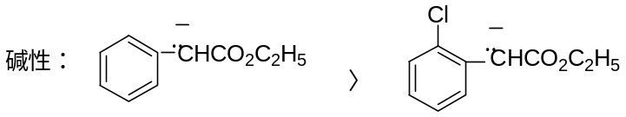
- 按生成烯醇式难易程度排列下列化合物。
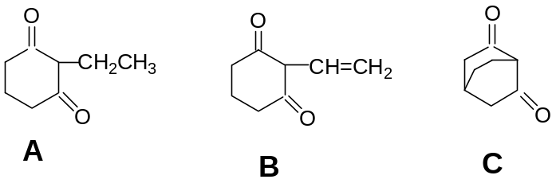
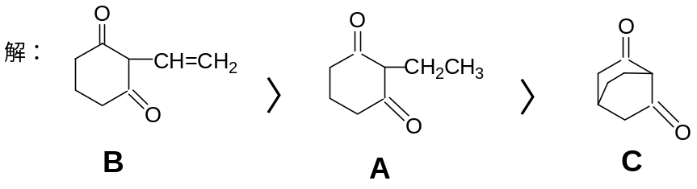
- 3-环己烯酮在催化作用下与2-环己烯酮存在以下平衡，写出它们相互转化的机理
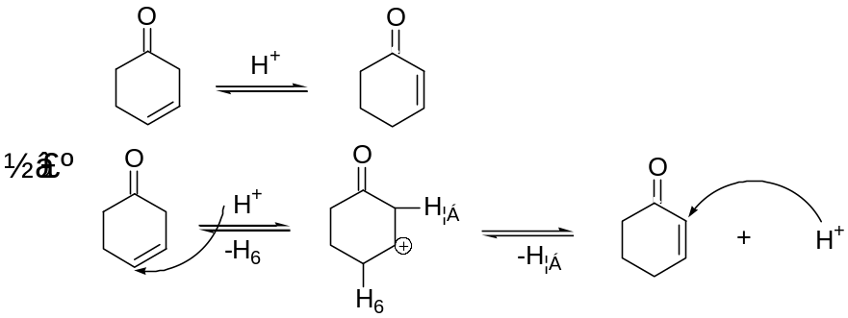
- 完成下列反应式：
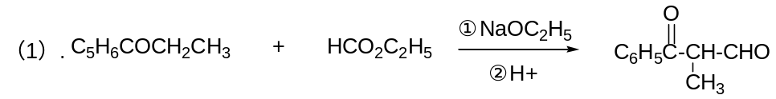
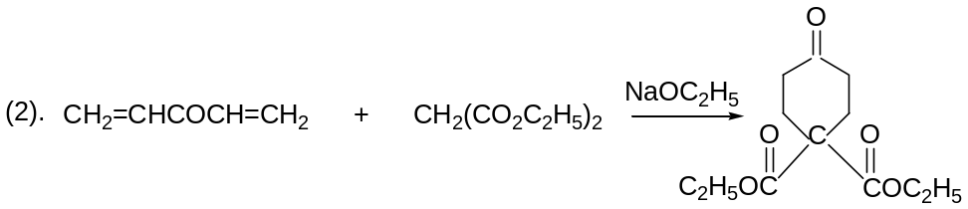
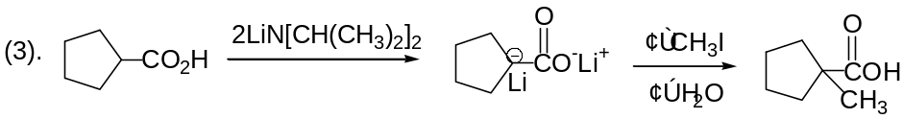
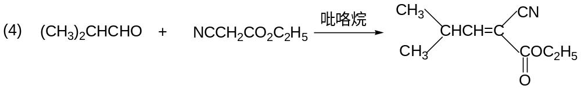
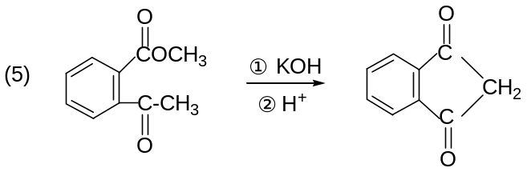
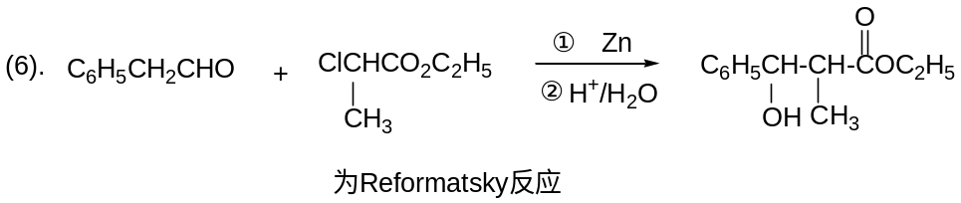
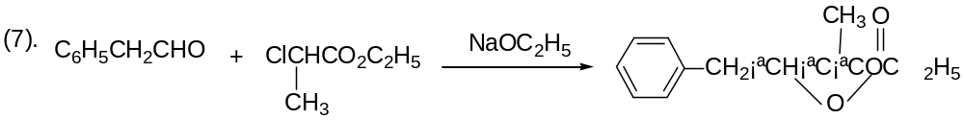
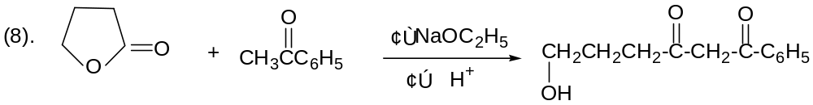
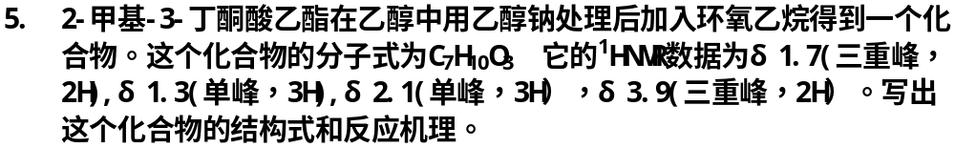
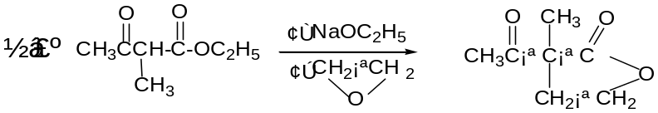
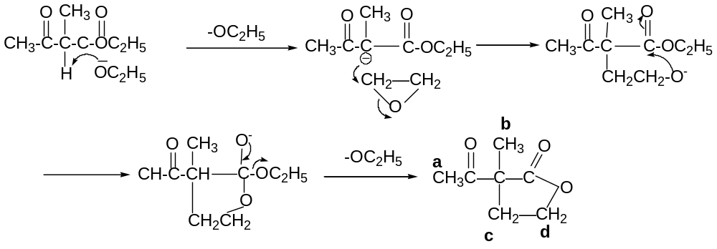
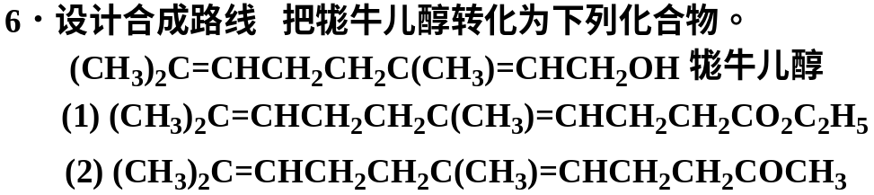
解：
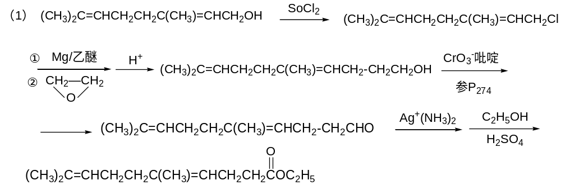
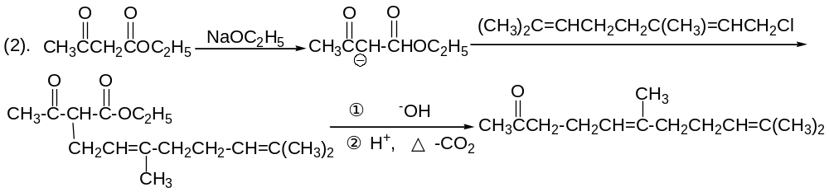
7、由丙二酸二乙酯或乙酰乙酸乙酯为起始原料合成：
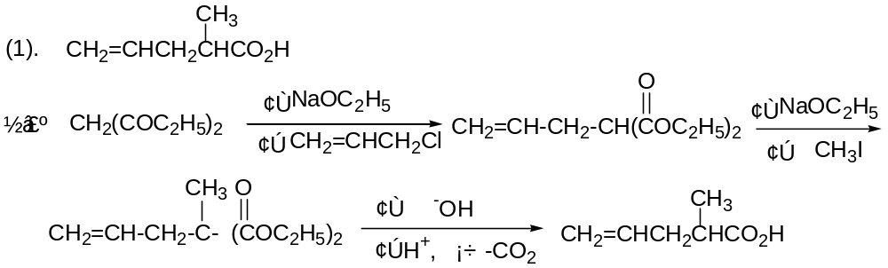
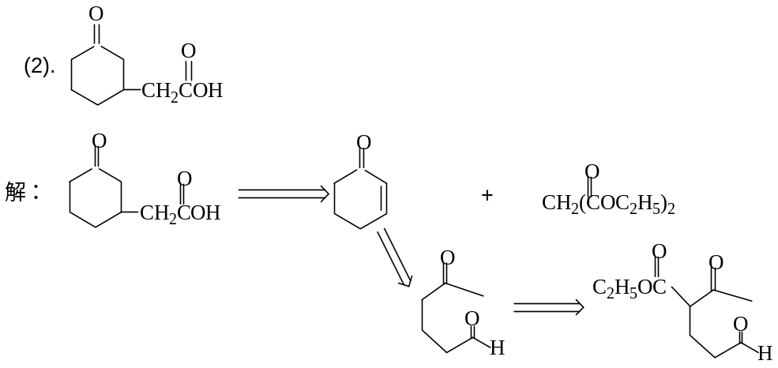
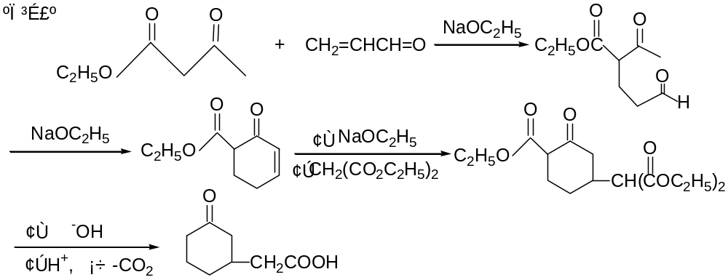
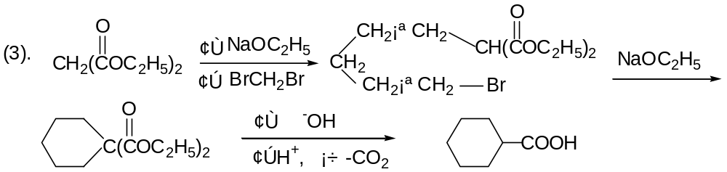
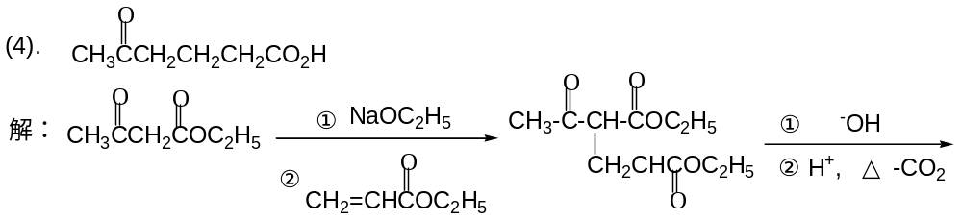
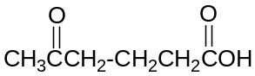
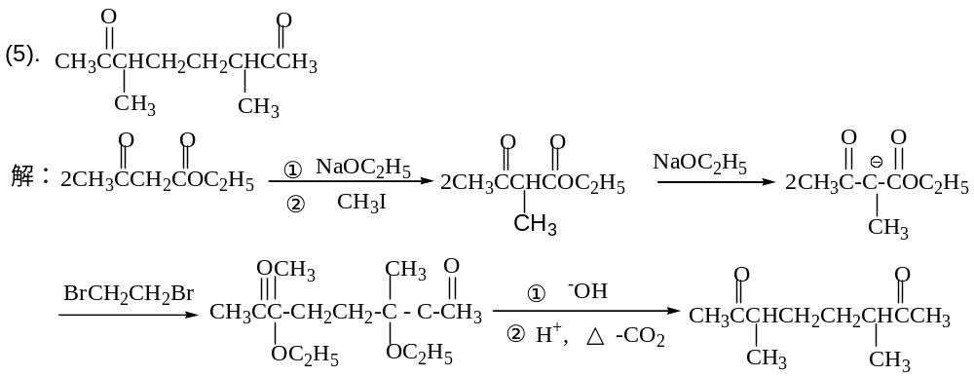
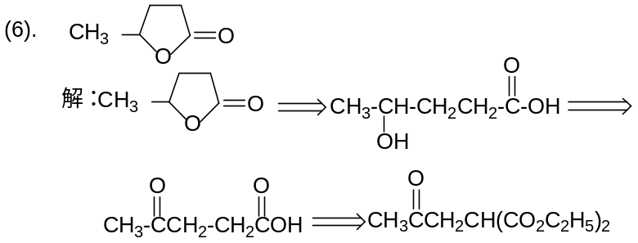
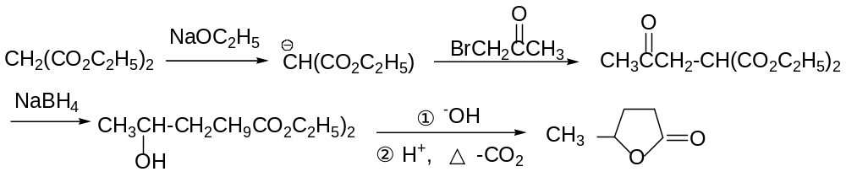
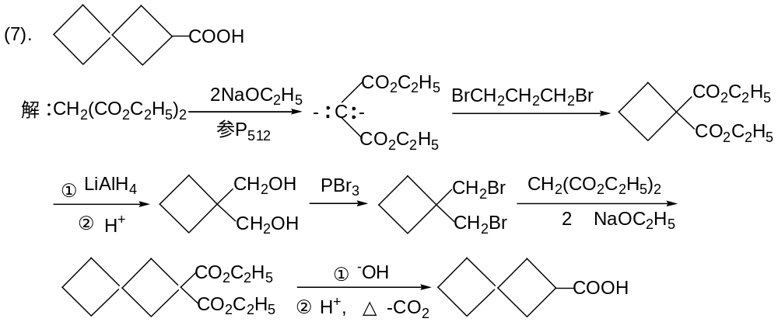
- 写出下列反应机
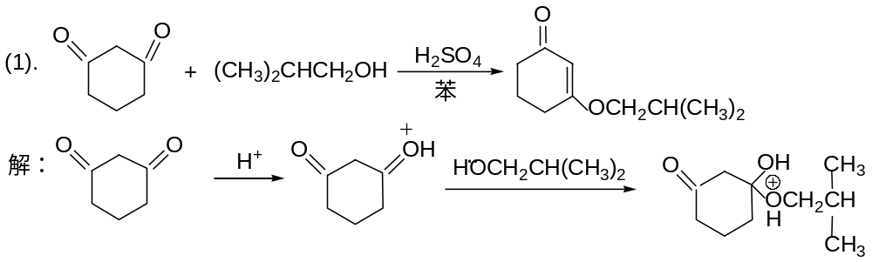
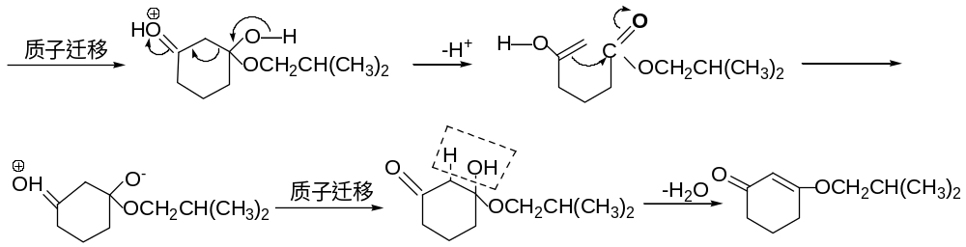
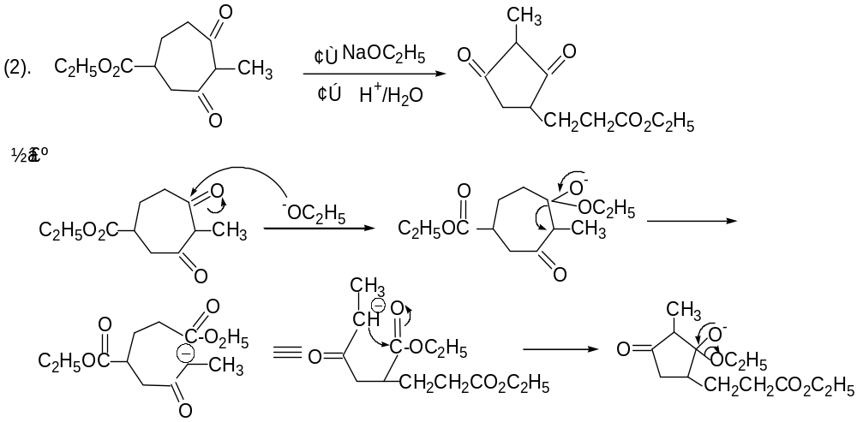
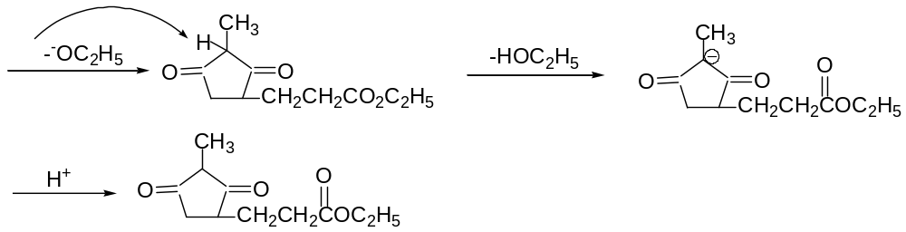
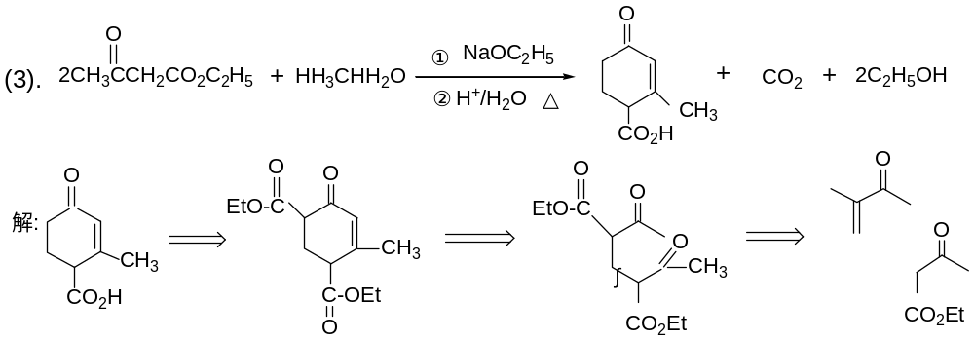
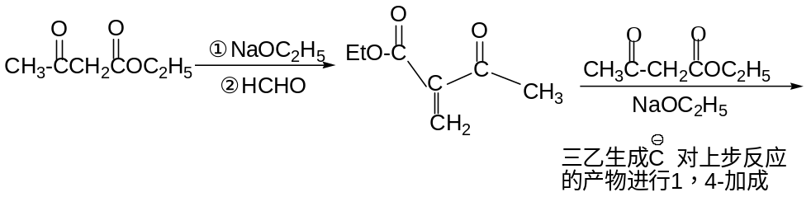
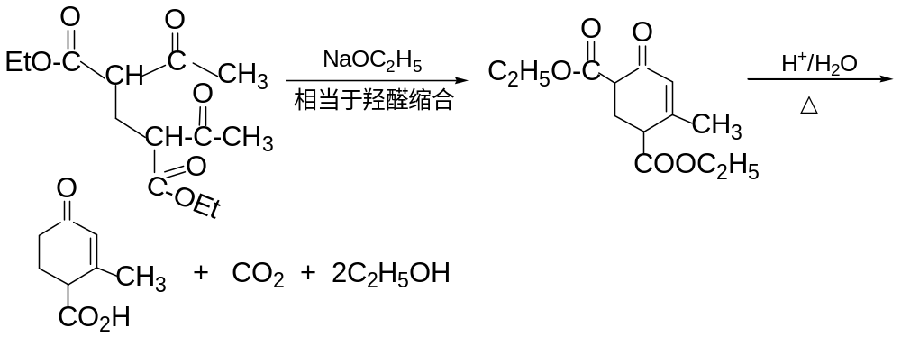
- 酮（menthone）为萜类化合物，其结构符合异戊二烯规律，即萜一般由异戊二烯碳骨架首尾相接而成。 锰酮分子式为C₁₀H₁₈O，它可被下列方法合成。
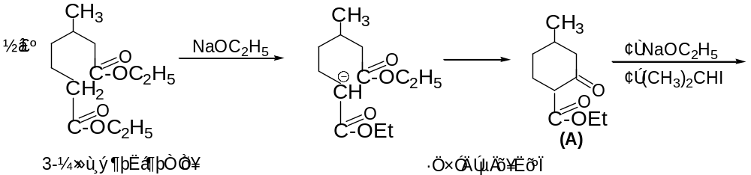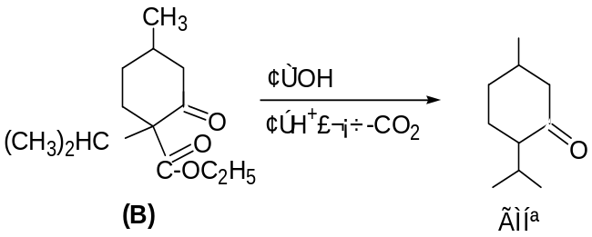
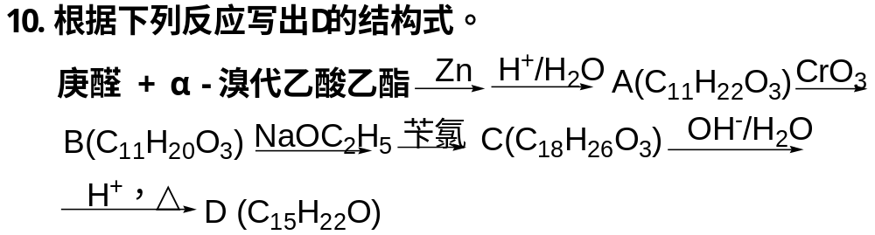
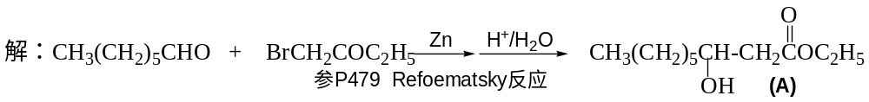
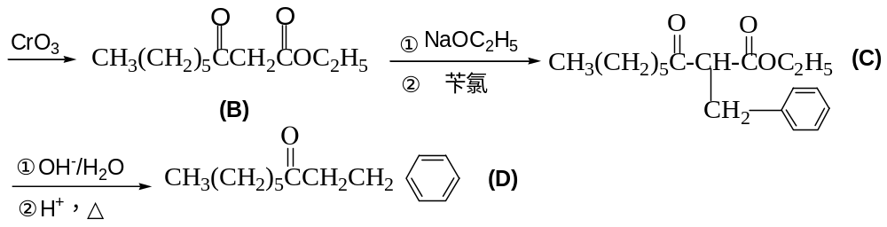
11、.通过酯缩合反应合成
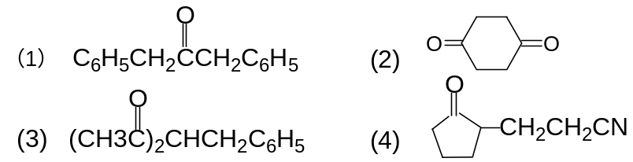
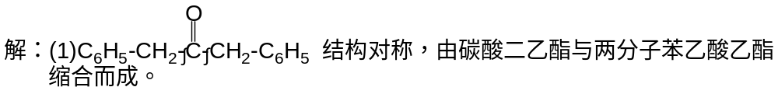
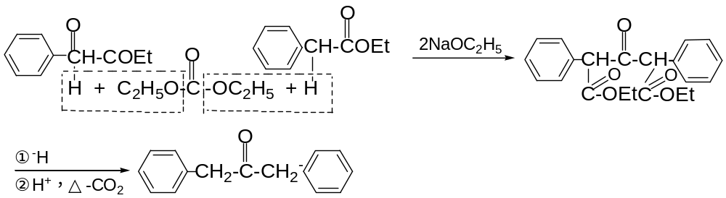
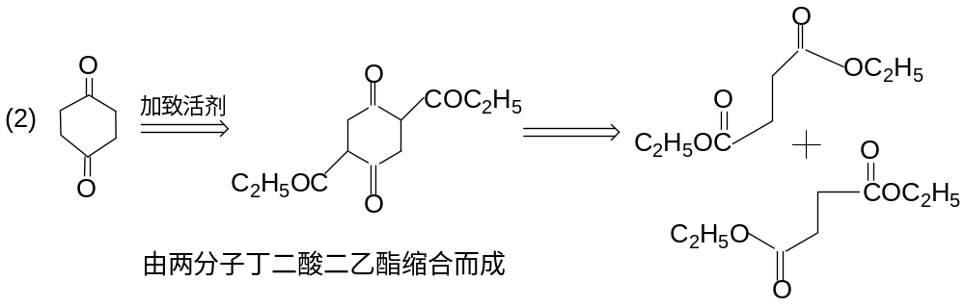
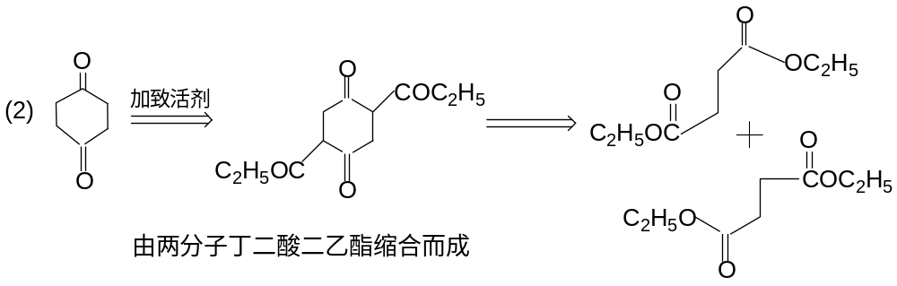
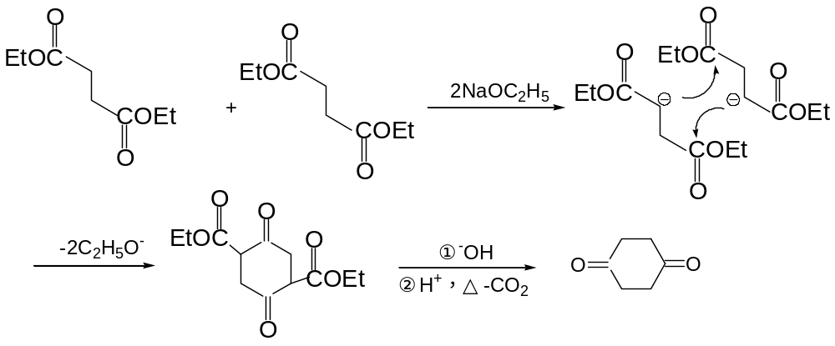
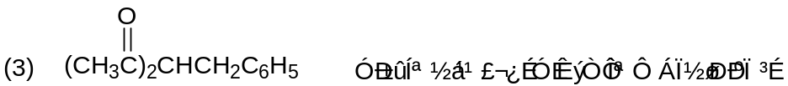
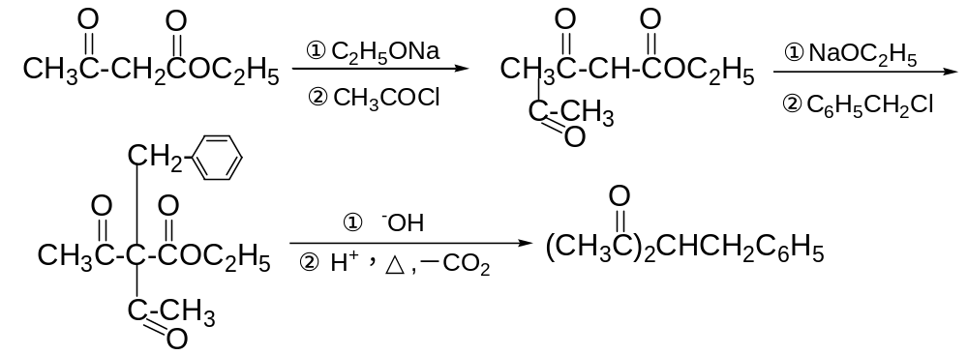
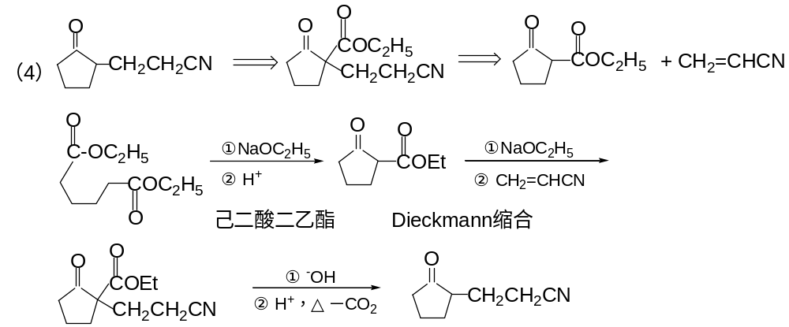
- 完成下列转化：
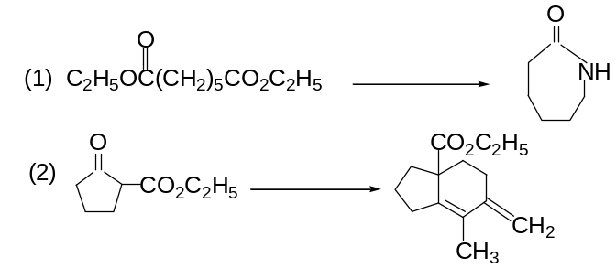
解：
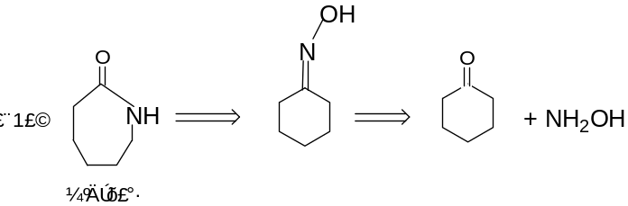
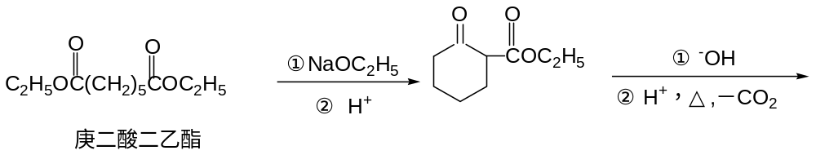
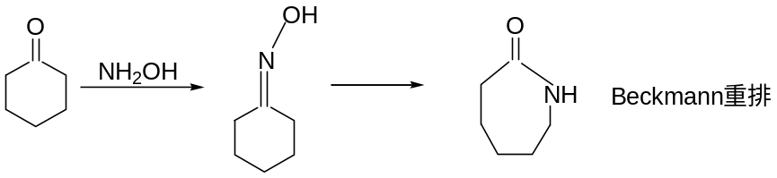
（2）该题是Robinson扩环反应之后再进行Wittig加成。
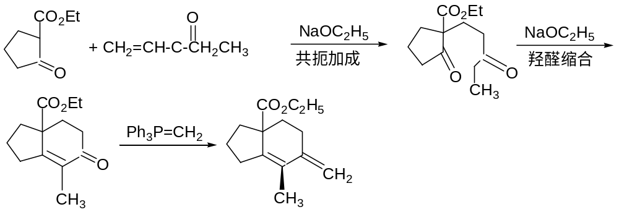
- 由“三乙”、丙二酸二乙酯和不超过四个碳的原料合成：
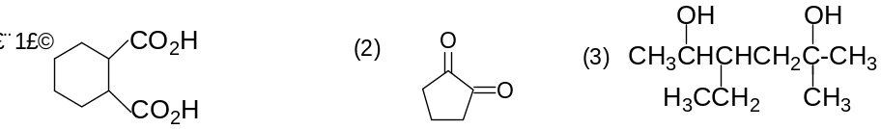
解：
